**Ejemplos de segmentación**

**Instrucción:** realizar interactividad de 2 secciones y desde cero, ya que no hay similar y se trata de representar lo más que se pueda un ejemplo de segmentación. La plantilla que se propone es: INH_43319_02946 tratando de recrear un centro comercial. Cada sección, a la vez, tiene varias secciones. Se trata de simular un centro comercial en el que se da a conocer unas zapatillas y un gimnasio. La idea es poner imagen del centro comercial y dentro de este se ponen dos locales, en el primero va el local de los zapatos para conocer las zapatillas (primer piso) y en el segundo el gimnasio (segundo piso de la imagen). Cada local debe abrir en una nueva ventana y si es posible con puntos calientes y tener X cerrar ventana para volver al centro comercial o dejar toda la información en una sola vista, aunque no se recomienda porque siempre es extensa. Se debe poner el nombre del centro comercial y ambientar con otros locales o acomodar los elementos dentro de la imagen para que no se vean en desorden. También presenta una mujer: 1005890698 y se debe poner a un lado de la imagen de centro comercial.

Imagen centro comercial: INH_43319_02946 tiene dos secciones: local zapatos y gimnasio

Imagen local zapatos: ISS_18379_00314 tiene 5 secciones o puntos calientes, salen solo textos (5) en otra imagen.

Imagen gimnasio: ING_38192_36198 tiene 8 secciones que son unas tablas pequeñas, solo texto.

En este orden sale: título + introducción + instrucción + la imagen del centro comercial con cada sección o local que abra en nueva ventana y en cada sección hay una instrucción.

**La segmentación de mercados se presenta cuando se divide el mercado en una o más variables, entre más variables se trabajen más conocimiento del consumidor se tendrá si tenemos en cuenta que la diferencia podría estar en sus recursos, actitudes de compra, deseos, prácticas de compra, etc. (Kotler y Amstrong, 2001). Veamos dos ejemplos específicos.**



Bienvenidos al centro comercial La especial “un universo de variedad”. Les invitamos para que conozcan todos nuestros productos y servicios, en especial, visiten los locales 105 y 203, estamos de inauguración y podrán encontrar las mejores zapatillas *Strong* y ponerse en forma con nuestro gimnasio Nueva Era. ***Haz clic en los locales 105 y 203 para conocer más.***

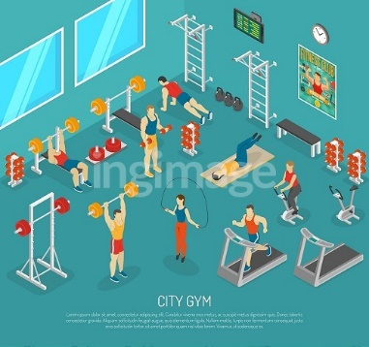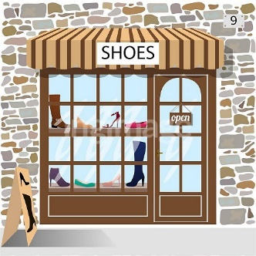 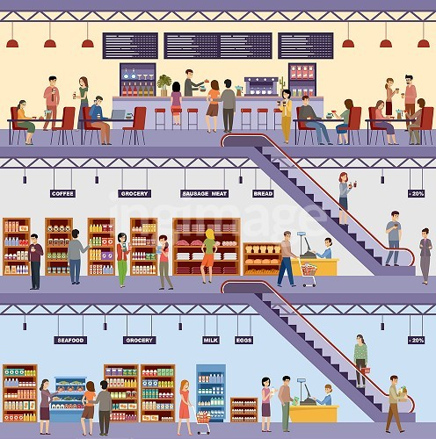

**203**

**Centro comercial La especial**

**“un universo de variedad**”

**105**

**Cuando se da clic en local 105 se despliega imagen: 106428406 con los 5 puntos calientes o un más +. Va instrucción + imagen con 5 +**

**Nuestras zapatillas *Strong* han sido la sensación, haz clic en cada + para conocer la segmentación de mercados para el calzado “Trail Running”:**

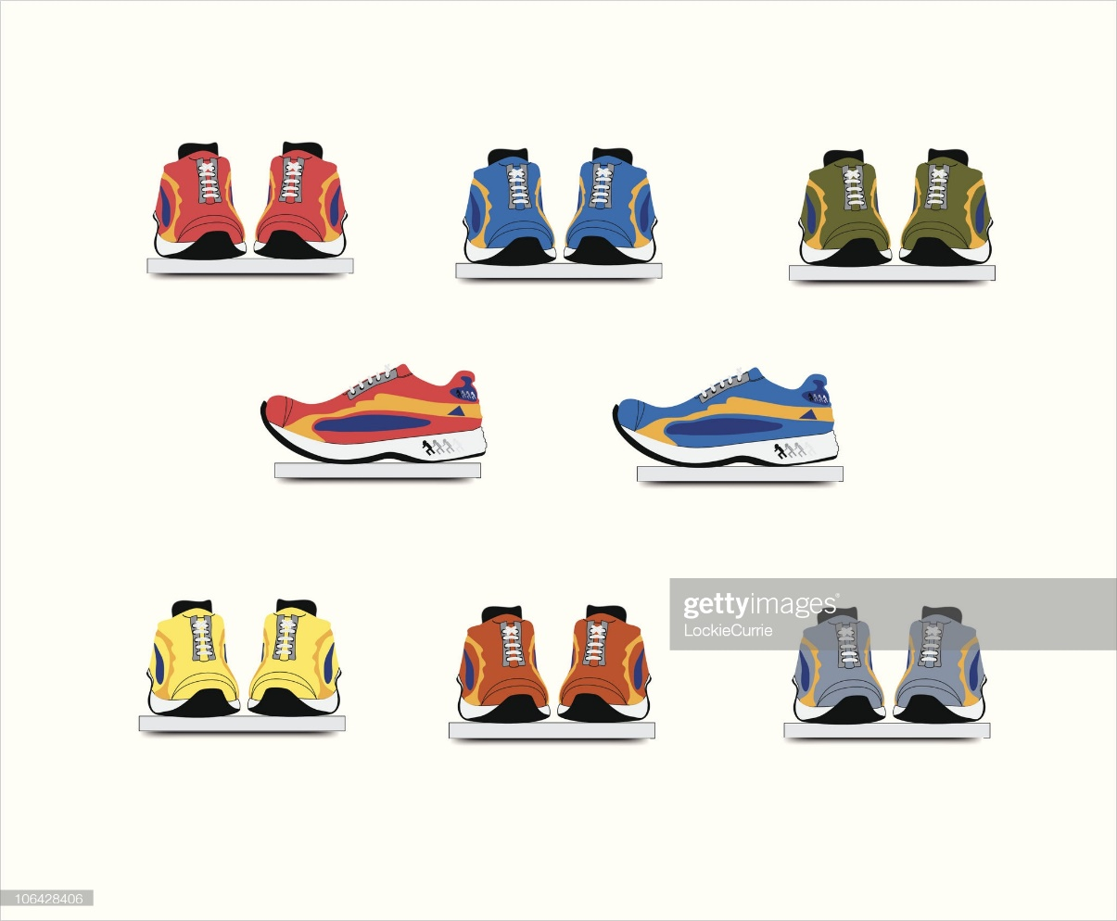

**+**

**+**

**+**

**+**

**+**

|  |  |
| --- | --- |
| **Descripción** | Las zapatillas *Strong* están fabricadas con tecnología de punta, son aerodinámicas, ideales para desarrollar actividad física en montaña perfeccionando el caminar y correr. La empresa *Strong* ha realizado e innovado su producto en la fabricación de mejores suelas, con estilos más ergonómicos hechos a la medida de las necesidades de los clientes que practican “trail running”, encontrando la forma perfecta cuando están realizando el ejercicio. Esta zapatilla tiene un mayor agarre y tracción, evitando resbalarse en tierra suelta, en rocas o suelos irregulares, en tramos de bajada o de subida**.** Ayudan a proteger el pie de piedras, hacen que el paso sea más estable, evitando dolores y lesiones.  Costo: desde $150.000 hasta $300.000  Tamaño: mediano y grande |
| **Segmentación geográfica** | Las zapatillas Strong se pueden adquirir a nivel nacional, en todas las ciudades capitales y en sus principales municipios. |
| Segmentación demográfica | Edad: personas entre 14 y 68 años.  Sexo: masculino y femenino.  Fabricación: Colombia |
| Segmentación socioeconómica | Ingresos: un (1) smmlv en adelante.  Ocupación: cualquier ocupación.  Nivel de escolaridad: educación media y superior  Estrato socioeconómico: estrato tres en adelante. |
| **Segmentación psicográfica** | Ciclo de vida: jóvenes y adultos con y sin hijos.  Estilo de vida y valores:   * Responsables * Innovadores * Creativos * Exploradores * Experimentadores |

**Cuando se despliega el gimnasio o local 203. Va instrucción, la misma imagen: ING_38192_36198 con 8 + se pone cada sección en color.**

**Conoce tu gimnasio Nueva Era, haz clic en cada + para conocer los perfiles de segmento:**

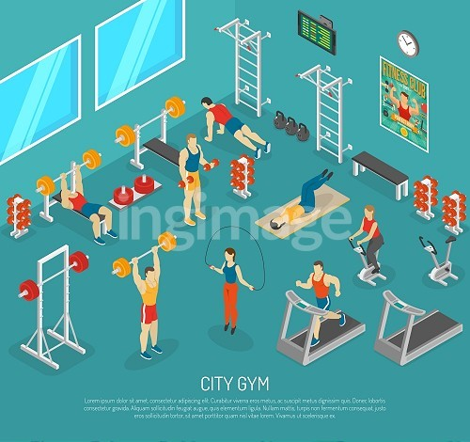

**+**

**+**

**+**

**+**

**+**

**+**

**+**

**+**

|  |  |  |
| --- | --- | --- |
| **Variables de segmentación** | **Segmento 1. Jóvenes de 16 a 35 años.** | **Segmento 2. Personas interesadas en bajar de peso** |
| Necesidades | Encontrar una buena forma física, interactuar y pasarla bien. | Bajar de peso, prevenir enfermedades asociadas a la edad. |
| **Variables de segmentación** | **Segmento 1. Jóvenes de 16 a 35 años.** | **Segmento 2. Personas interesadas en bajar de peso** |
| Sensibilidad al precio | El precio y las promociones son un factor relevante. | Es menor frente a otros factores como sentirse cómodo y aceptado. |
| **Variables de segmentación** | **Segmento 1. Jóvenes de 16 a 35 años.** | **Segmento 2. Personas interesadas en bajar de peso** |
| Nivel de lealtad | Cambian de gimnasio por lo menos cada 5 meses influenciados por diversos factores, entre ellos, los amigos. El nivel de lealtad es bajo. | Si se logra que se sientan en confianza y cómodos el nivel de lealtad aumenta. |
| **Variables de segmentación** | **Segmento 1. Jóvenes de 16 a 35 años.** | **Segmento 2. Personas interesadas en bajar de peso** |
| Nivel de decisión de compra. | Son consumidores habituales, su nivel de decisión de compra es medio-bajo. | Son consumidores frecuentes, el grado de experiencia no es muy alto. El nivel de decisión de compra es medio- alto. |
| **Variables de segmentación** | **Segmento 1. Jóvenes de 16 a 35 años.** | **Segmento 2. Personas interesadas en bajar de peso** |
| Preferencias | La ubicación en cuanto al lugar de residencia o al lugar de trabajo. | Prefieren gimnasios con más trayectoria, no muy grandes y con menos usuarios. |
| **Variables de segmentación** | **Segmento 1. Jóvenes de 16 a 35 años.** | **Segmento 2. Personas interesadas en bajar de peso** |
| Distribución geográfica. | Usuarios más frecuentes que viven y trabajan en las ciudades capital o ciudades principales. | Normalmente viven en barrios periféricos. |
| **Variables de segmentación** | **Segmento 1. Jóvenes de 16 a 35 años.** | **Segmento 2. Personas interesadas en bajar de peso** |
| Demografía. | Jóvenes de 16 a 35 años, nivel de escolaridad media y superior, trabajadora cualificada, soltero o divorciado. | Personas entre 35 y 65 años. Con ocupación laboral estable, de estado civil casado y con hijos. |
| **Variables de segmentación** | **Segmento 1. Jóvenes de 16 a 35 años.** | **Segmento 2. Personas interesadas en bajar de peso** |
| Descripción psicográfica. | Disfruta realizar actividad física, es muy sociable, le gusta viajar. | La familia y el trabajo son prioridades, con menos espacios para socializar y con poco tiempo libre. |